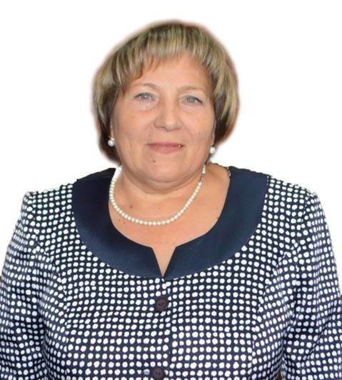 | Милютина Нина Викторовна,  Директор филиала
 | управление обособленным структурным подразделением в соответствии с законами и иными нормативными правовыми актами, Уставом бюджетного профессионального образовательного учреждения Омской области «Сибирский профессиональный колледж»
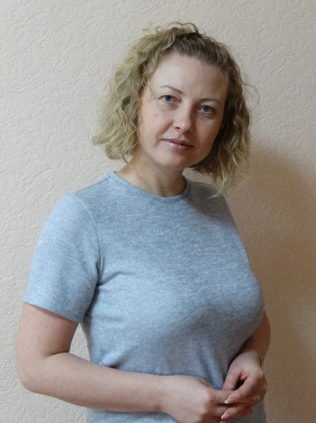 | Бриль Елена Николаевна,  Заведующий учебной частью
обеспечение выполнения учебных планов и эффективное
использование учебных площадей, создание условий для
стабильной работы преподавателей .
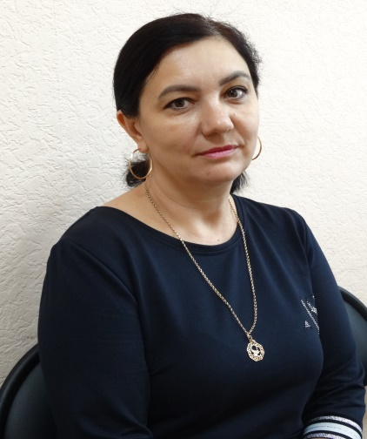 | Алексеева Анна Михайловна,  Заведующий сектором
организация и проведение воспитательной работы в Филиале;
создание условий для развития и реализации творческого потенциала личности обучающихся и организация эффективной работы подразделения по организации учебно-воспитательной работы.
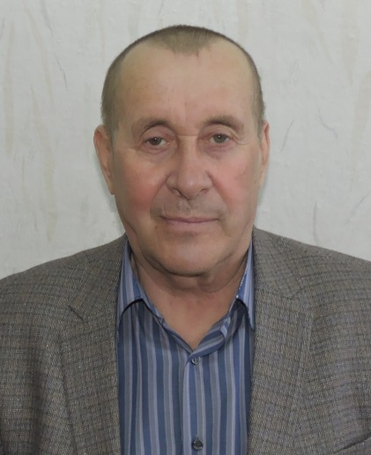 | Бублик Юрий Иосифович,  Старший мастер
организация деятельности обучающихся по освоению знаний,
формированию и развитию умений и компетенций, позволяющих осуществлять профессиональную деятельность, обеспечение достижения ими нормативно установленных результатов образования; создание педагогических условий для профессионального и личностного развития обучающихся, удовлетворения потребностей в углублении и расширении образования
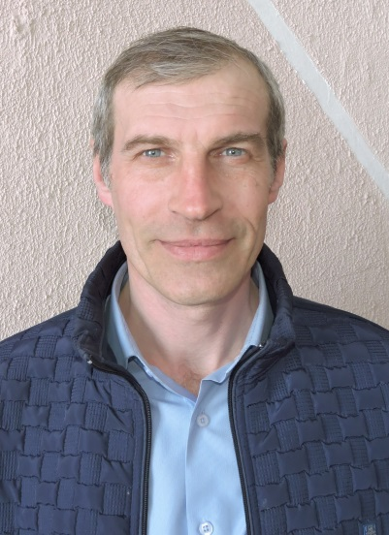 | Голайдо Михаил Николаевич,  Начальник хозяйственного отдела
руководство работой отдела по обеспечению надлежащего состояния зданий и помещений филиала колледжа в соответствии с правилами и нормами производственной санитарии, экологической безопасности и противопожарной защиты, создания нормальных условий для учебы и проживания
обучающихся студентов, деятельности работников.

